ГАУ «РЦ Дзержинского района города Нижний Тагил»
Наименование структурного подразделения:
Название документа: | Алгоритм проведения процедуры электросон
Утвержден:
Дата утверждения:
Разработчик: | Должность | ФИО | подпись
 | Заведующий ОР | Гулякина В.В.
Согласовано:
Дата согласования:
Ответственный за исполнение: | Врач-специлист, фельдшер, медицинская сестра, инструктор по лечебной физкультуре, специалист по социальной работе, инструктор по адаптивной физической культуре.
Дата введения
в действие:

Нижний Тагил
2020

Алгоритм
- Название процедуры: проведение процедуры электросон.
- Цель: лечебное воздействие на ЦНС человека импульсным током низкой частоты
- Область применения: Отделение реабилитации для детей и подростков с ограниченными возможностями, отделение дневного пребывания.
- Ответственность: Врач-специлист, или фельдшер, или медицинская сестра, или инструктор по лечебной физкультуре, или специалист по социальной работе, или инструктор по адаптивной физической культуре.
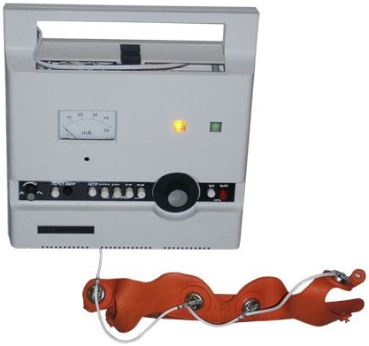
- Общие сведения: Приходя на рабочее место в первую очередь проверяются и включаются рубильники, проверяется целостность аппаратуры.
- Оснащение:
- кушетка
- одеяло
- ватные прокладки, смоченные теплой водой
- помещение, изолированное от шума
- аппарат «ЭС-10» (или аналог) (рис. 1)
- спирт
Рис. 1
- спец. одежда.
- процедурные часы (песочные часы)
- Основная часть процедуры:
Алгоритм выполнения:
- Подготовить кабинет в соответствии с п. 5 данного документа.
- Надеть спец.одежду.
- Сходить за ребенком в группу, если ребенок находится в группе. Если ребенок посещает отделение дневного пребывания, дождаться, когда ребенка приведет законный представитель).
- Ознакомиться с назначениями врача.
- Помочь ребенку снять стесняющую одежду (если необходимо)
- Уложить ребенка на кушетку в удобное физиологическое положение.
- Обработать (помыть) руки.
- Осмотреть кожные покровы ребенка в месте наложения маски (В случае если у ребенка на кожных покровах присутствует мелкоточечная сыпь или какие-либо другие повреждения – необходимо отвести ребенка к врачу на осмотр).
- Если кожные покровы чистые – разместить в гнезда электродов маски ватные прокладки, смоченные теплой водой.
- Рассказать ребенку об ощущениях во время процедуры (слабое покалывание, приятная безболезненная вибрация), а так же предупредить ребенка что во время процедуры не рекомендуется менять положение тела.
- Убедится, что аппарат отключен от сети.
- Наложить маску аппарата (с ватными прокладками) на голову ребенка, так что бы электроды расположились на закрытых веках и на сосцевидных отростках височных костей и закрепить.
- Электроды расположенные на веках, соединить с катодом, сосцевидные – с анодом.
- Установить переключатель аппарата соответственно напряжения сети (127 или 220 Вт).
- Включить аппарат (при этом должна загореться сигнальная лампочка)
- Установить регулятор уровня в крайнее левое положение.
- Вращая ручку регулятора миллиамперметра, установить его стрелку в нулевое положение.
- Медленно поворачивая по часовой стрелке ручку «ток пациента», нажать кнопку «контроль», при этом стрелка миллиамперметра должна отклониться вправо, что свидетельствует о повышении силы тока в электроцепи и, следовательно, об исправности аппарата.
- Перевести выключатель сети в положение «Выкл»
- Тонконесущие провода от маски укрепить в гнезде.
- Установить частоту импульсов в соответствии с назначением врача
- Поставить выключатель сети в положение «Вкл»
- Медленно и плавно вращать ручку «ток пациента» по часовой стрелке, ориентируясь на ощущения пациента
- Установить на процедурных часах необходимое время.
- По истечении времени процедуры выключить аппарат, снять маску.
- Помочь ребенку встать и одеться.
- Отвести ребенка в группу (или к законному представителю).
- Ватные прокладки выбросить
- Маску протереть спиртом.
Особые указания:
- После каждой третьей процедуры необходимо протирать кушетки с экспорецией 15^{о} 2 раза дезинфицирующим средством, кварцевать кабинет.
Нормативные ссылки:
- Приказ Министерства социальной политики Свердловской области от 11.08.2015 № 482 «Об утверждении стандартов социальных услуг» со всеми изменениями и дополнениями.

Распределение данного алгоритма
Экземпляр Должность
Оригинал
Копия
Ответственные исполнители ознакомлены и обязуются исполнять:
№ п/п | Фамилия | Подпись | Дата

